ПРИЛОЖЕНИЕ 10

к постановлению
администрации Суровикинского
муниципального района

от 18 июля 2018 г. № 545

Места выпаса сельскохозяйственных животных и птицы на земельных участках, находящихся в муниципальной собственности Суровикинского муниципального района Волгоградской области, а также на земельных участках, государственная собственность на которые не разграничена, расположенных на территории Сысоевского сельского поселения Суровикинского муниципального района Волгоградской области

№  п/п | Наименование населённого пункта,  № стада | Места выпаса сельскохозяйственных животных и птицы
1 | Волгоградская область, Суровикинский район, хутор Сысоевский, стадо № 1 | На северо-восток от хутора по балке Каменная на расстоянии от 0,5 км до 3,0 км
2 | Волгоградская область, Суровикинский район, хутор Сысоевский, стадо № 2 | На запад от хутора по балке Солоная с переходом в балку Вишневая на расстоянии от 0,5 км до 3,0 км
3 | Волгоградская область, Суровикинский район, п. отделения № 2 свх. «Красная Звезда», стадо № 1 | На север от хутора по балке на расстоянии от 0,5 км до 1,5 км
4 | Волгоградская область, Суровикинский район, п. отделения № 3 свх. «Красная Звезда», стадо № 1 | На восток от хутора по балке Коренная на расстоянии от 0,5 км до 3,0 км

ПРИЛОЖЕНИЕ 1

к Приложению 10

Схема мест выпаса сельскохозяйственных животных и птицы
на публичной кадастровой карте
х. Сысоевский, Суровикинский район, Волгоградская область

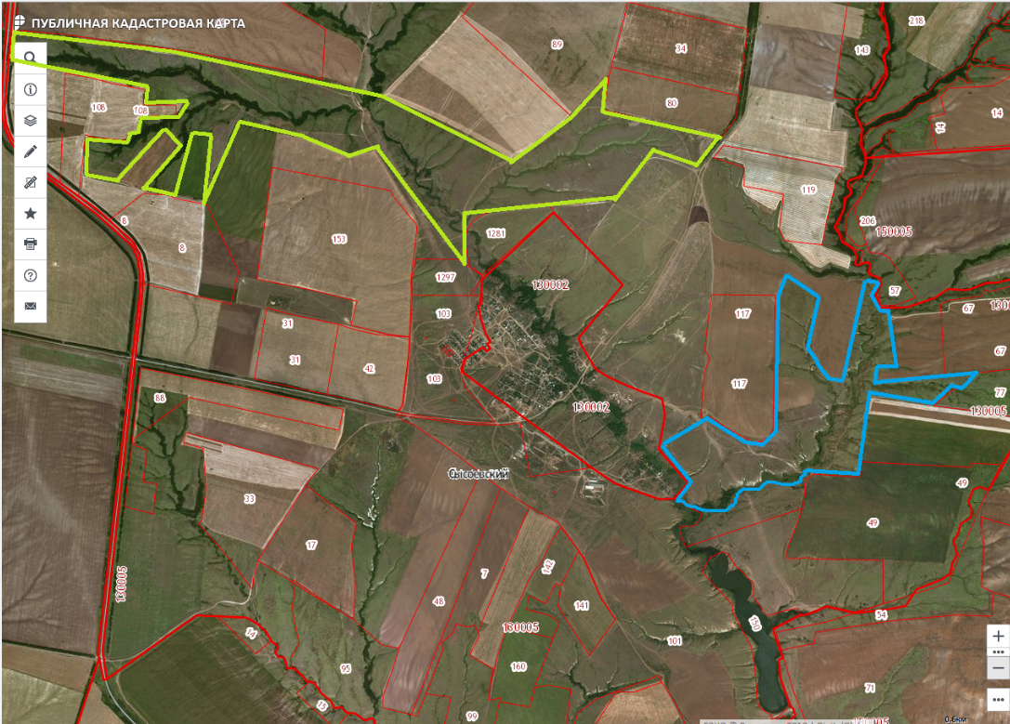

Условные обозначения:

- граница выпаса стада № 1
- граница выпаса стада № 2

ПРИЛОЖЕНИЕ 2

к Приложению 10

Схема мест выпаса сельскохозяйственных животных и птицы
на публичной кадастровой карте
п. отделения № 2 свх. «Красная Звезда», Суровикинский район, Волгоградская область

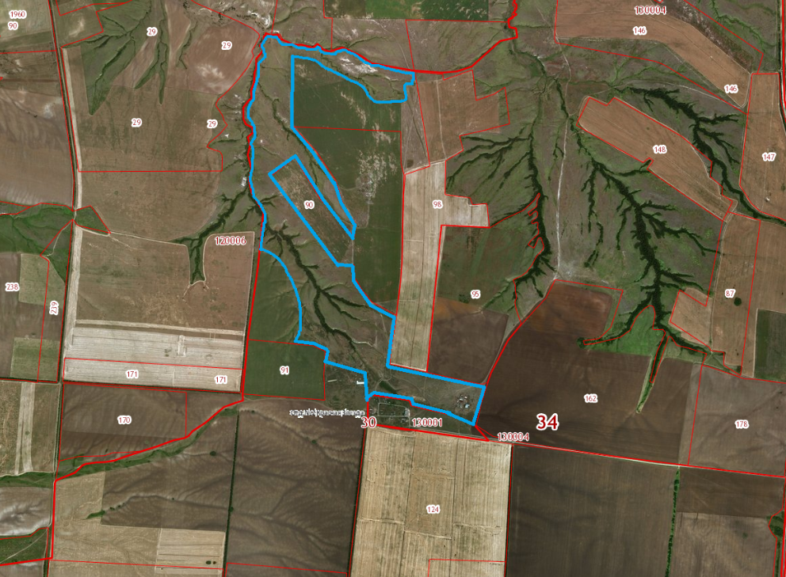

Условные обозначения:

- граница выпаса стада № 1

ПРИЛОЖЕНИЕ 3

к Приложению 10

Схема мест выпаса сельскохозяйственных животных и птицы
на публичной кадастровой карте
п. отделения № 3 свх. «Красная Звезда», Суровикинский район, Волгоградская область

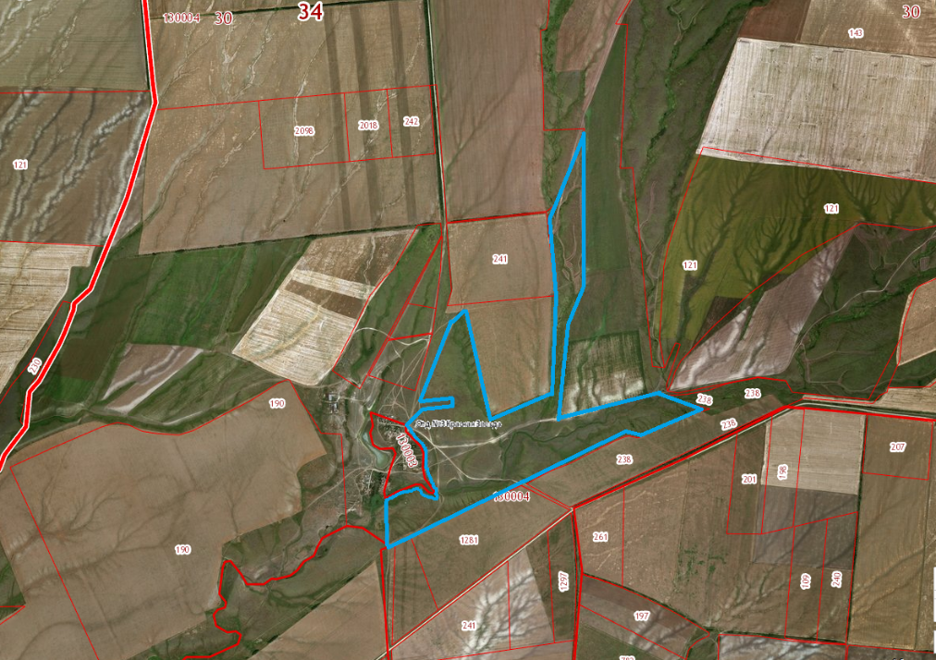

Условные обозначения:

- граница выпаса стада № 1

